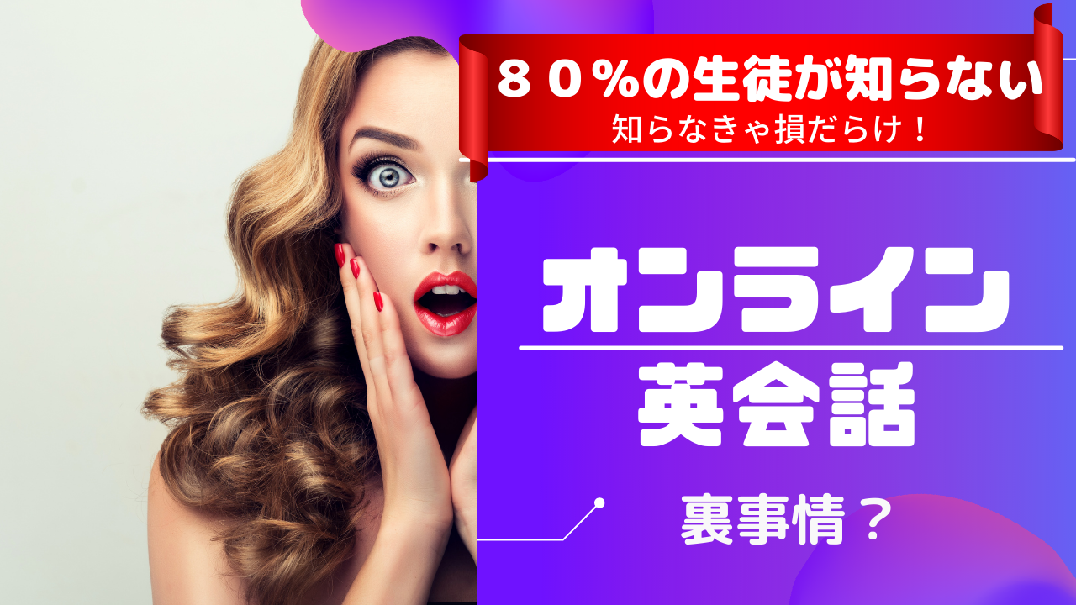
今日お話するこの話は、この業界に携わっている、
ほんの一部の関係者しか知らない事実なので！
【多言厳禁】でお願いします！
今、実際に頑張ってオンライン英会話をやっている方には
衝撃の事実をお伝えするのかもしれません！
しかし、この事を知る事で、あなたの貴重な時間とお金を無駄にせずに済むかもしれません。
激安のオンライン英会話はなぜレッスンが25分なのでしょう？
実は大手のオンライン英会話では、
ほとんどの講師がフィリピン人を多く雇用しています。
それがなぜかと言うと１レッスンあたり、２００円程度の費用で済むからです。そのため、フィリピン人講師は、数をこなさない限り、自分の給料は上がらないのは、もちろんの事、次から次へと、まるで機械的にレッスンをこなしているのが現状なのです。
そのため破格の値段でオンライン英会話を受ける事が出来るのです。
フィリピン人講師は、自分の固定の顧客が多ければ多いほど、安定した収入を得られるのです。そのせいもあってか？
必ず次に結び付けられるような授業提供をしているのが多いのです。
これは、まるでキャバクラ？
授業もたった25分！これって！
あっという間に終わってしまいますよね？
それは、企業戦略なのです！
この【あっという間に終了！】これこそが次の予約に進めるための時間配分なのです！
この２５分の企業戦略と！フィリピン人講師の割り当てこそが！
大手のオンライン英会話の実態なのです！
そして授業内容に関しては、必ず次につながる工夫がされています。
あなたはこれを、お気づきでしょうか？
この事を知っているのは、関係者だけだと思います。
カリキュラムが多い学校ほど、内容が充実していると思われがちですが、それこそが継続を促しており、
【なかなか英語が上達しない原因の一つ】になるのです！
あなたは
たった２５分で英語を習得できますか？
正直いえば、最低でも週３回２年以上はレッスンをする必要があると思います。
これを続けられる方が２０％いるかいないかが現状です！
ならば、どうしたらいいでしょうか？
みなさんは、オンラインレッスンの際に、講師から英語を教わるためにレッスンを受けているかと思います。
それでは、先ほども話したように何年もかかります。
なので、25分間は、自分のアウトプットのレッスンの為だけに利用すればいいのです！
どんどん分からない事を聞く為だけのレッスンにすればいいことや、
話すためのトレーニングとして利用する事が、一番効率のいい勉強法なのです！
そのためにも、あなた自身の自主学習が重要になっていきます。
それに合わせた学習戦略作り、あなたに合った参考書！
これがあれば、あなたの英語学習は無駄なく出来る事でしょう！
そのために、私達がお手伝いできることがあります。
あなたに合った学習戦略作り
参考書選び
オンラインレッスンに関しては40分レッスン
学習動画配信
学習内容をフィードバック
これが英語スーパーバイザーコンサルタントです。
気になる方は個別相談で詳しく説明しています。
そして、今ならLINE登録して頂いた方
現役講師が選んだ厳選10選の参考書をプレゼントしています。
最後に！
あくまでも全ての企業がそうではありません！
そしてフィリピン人講師が全員がそうではありませんので、誤解しないようにお願いします！

